2.Conceitos

O objetivo deste capítulo é apresenta-lo a alguns elementos comuns aos jogos. Alguns desses conceitos serão implementados no capítulo de estratégias.

2.1 - O Jogo

O jogo no nosso contexto é o jogo eletrônico, uma simulação visual e interativa exibida numa tela. A interação é tal que o jogador deve ter algum objetivo específico como ir ou sair para algum lugar, destruir algo, resolver um problema, etc.
Um jogo nos da um controle sobre um personagem ou um objeto virtual, de modo que possamos ter um controle e uma imersão no ambiente virtual que se aproxime do nosso controle e imersão no ambiente real só que com regras e motivações diferentes.
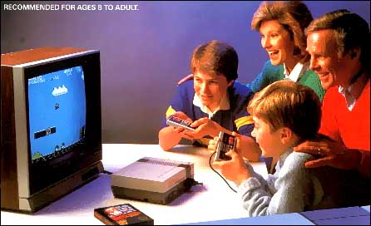
Imagem tirada da caixa do vídeo-game NES. Curiosidade: reparem em como eles seguram
os controles que nem sequer estão conectados.

2.2 - O Jogador

Jogador é um participante do jogo.
Um jogador pode ser uma pessoa real ou um jogador controlado pelo próprio jogo. Sempre que nós nos referirmos à um jogador, estaremos nos referindo a um jogador real.
A interação do jogo com o jogador é feito com dispositivos de entrada e saída do jogo, geralmente a tela e um controle.
Na maioria das vezes, o jogador controla o personagem central do jogo.

2.3 - Personagem

O personagem de um jogo de vídeo-game é personagem fictício para que o jogador controle. Nos primeiros jogos o personagem era apenas uma figura sem expressão, dotada de alguma característica especial (andar, pular) e não possuíam uma história ou motivação. O primeiro personagem de vídeo-game foi o Mario, criado por Shigeru Miyamoto para a Nintendo.
Com o tempo, os personagens de vídeo-game foram incorporados à cultura-pop. Com mário surgiu o conceito de mascote do jogo. Esse tipo de personagem carismático agrega um grande valor por sua importância publicitária graças a sua identificação com o público.

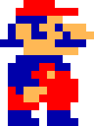

Curiosidade: Quando Shigeru Miyamoto o hoje conhecido como Mario, ele se chamava
Jumpman. Como a memória era muito limitada ele tinha esse chapéu para que quando
andasse não fosse necessário fazer seus cabelos balançando ao vento. O seu nariz e o
bigode foram para dar uma aparência mais humana.

Nos jogos há quase sempre outros personagens que tornam a história do jogo mais rica e envolvente. Na maioria dos gêneros de jogos, os personagens são importantes. Portanto, personagens com boas histórias podem tornar o jogo mais divertido de jogar e manter o jogador mais tempo no jogo.
Todo personagem principal, o herói, deve ter características especiais que o diferencie dos outros. Isso é importante para que o jogador deseje estar naquela situação . Essas ou essa característica especial não é necessariamente algo próprio da natureza do personagem, pode ser também uma situação particular que o personagem esteja envolvido e por isso ele se torna especial.
Geralmente há também um outro personagem que exerce um papel oposto ao personagem principal, o vilão. Ele é importante como um dos elementos de motivação do jogador em seguir com a história e para ajudar a construir a história do jogo. O vilão em geral é alguém ou algo que fez ou pode fazer algo de mal ao herói ou alguém que ele goste ou alguém que ele deva proteger.
Há também outros personagens-chave numa história. Há aqueles que acompanham e ajudam o herói, aqueles que acompanham o vilão, aqueles que o herói deve salvar e aqueles personagens que dão um tom cômico a história.

Há alguns erros comuns cometidos na hora de se criar personagens.
Todo personagem deve balancear seus "poderes" com seus defeitos. Um personagem, principalmente o herói, não deve ter muitos poderes, pelo menos não inicialmente. Os defeitos dão um toque especial aos personagens, ajudam a construir a história, criam situações interessantes onde o personagem deve confrontar seus defeitos.
Outro erro comum é um personagem que representa o próprio bem enquanto um vilão que representa o próprio mal. Isso causa uma série de problemas na motivação dos personagem. Um bom personagem, seja ele vilão ou herói, deve misturar os conceitos de bem e mal em si.
2.4 - Ítens
Os ítens são artefatos que dão aos personagens características especiais. Eles podem ser obtidos através da compra, troca, prêmio, presente ou até mesmo achados. Alguns jogos usam os ítens como motivação extra para o jogo. O jogador começa com ítens fracos e tem que conseguir dinheiro para comprar ítens melhores e avançar no jogo com mais facilidade. Porém, o jogo fica cada vez mais difícil e se faz necessário ítens mais fortes e mais caros.
Para se ter uma idéia da ambição que um jogador pode ter por ítens e a motivação que eles causam em jogos, há jogos onlines onde se podem comprar ítens com dinheiro de verdade e já houveram casos de assassinatos (no mundo real) motivados por roubo de ítens (virtuais).

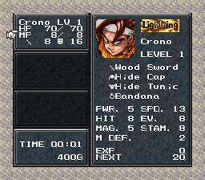
2.5 - Menus

Os menus são interfaces de texto e/ou imagens onde o jogador deve fazer escolhas e ajustes. Antes do jogo começar os menus servem para fazer ajuste de preferenciais do jogo, escolha do tipo de jogo, performance do hardware, etc. Dentro do jogo eles servem para fazer escolhas e ajustes mais complexos. Nem todo jogo precisa de menus dentro do jogo mas certamente vai precisar de um menu antes do jogo começar.
Menus dentro do jogo Chrono Trigger

2.6 - HUD

Sigla para Head Up Display. É um método de representação visual de informações importantes para o jogador. São como menus não interativos.
Em geral eles exibem informações como munição, life, arma selecionada, pontuação, dinheiro ou ítens
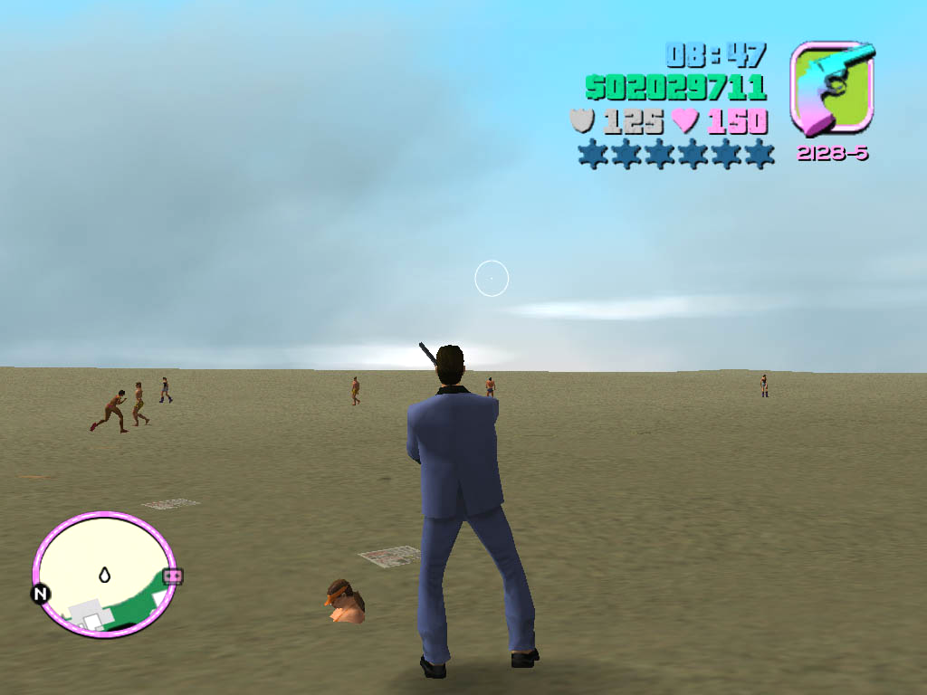
O HUD é desenhado por último na tela, de modo que ele fique sempre visível para o jogador. Ele não deve se mover muito ou conter palavras para que não distraia o jogador.
Ele deve ser sempre
que possível iconográfico, ou
seja, usando imagens que
representem a informação.
Deve se usar imagens simples
imagens e cores vivas para isso.

Dessa forma o jogador consegue a informação num
simples relance, sem perder
muito tempo ou se distrair.

Uso de HUD em Grand Theft Auto: Vice City

2.7 - Sprites

Sprites são imagens ou animações em 2 dimensões. Elas foram um estratégia usada desde os primeiros jogos e foram se aperfeiçoando bastante com o passar dos anos. Usa-se uma imagem para representar um personagem ou objeto da cena do jogo. Se esse objeto for animado (uma cachoeira ou um personagem correndo) se usa uma série de imagens para formar uma animação.



Sprites para animação de Sonic e explosão em Sonic the Hedgehog

Existem diversas maneiras de se fazer sprites.
A mais comum é o desenho do sprite por artistas de pixelart. Especialistas na arte do desenho ponto a ponto. Esse é um trabalho demorado mas que traz ótimos resultados, dependendo é claro das habilidades do artista.
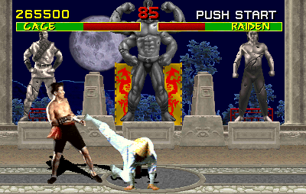
Pode-se também desenhas a animação no papel, como se fosse um desenho animado, depois digitaliza-se a imagem (com scanner preferencialmente) para trabalha-la num software de edição de imagens. No software a imagem é limpada e colorida para se obter um sprite semelhante a um feito por pixelart.
Uma técnica usado nos primeiros jogos da série de luta Mortal Kombat
foi de se fotografar lutadores num fundo
colorido e depois extrair as imagens usando a técnica Chroma key. Cena de Mortal Kombat, os sprites foram
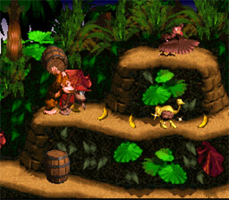
feitos com atores reais.

Uma técnica bem barata e simples sprites em cima de objetos 3D renderizados. Modela-se e renderiza-se objetos 3D, pega-se essas imagens e as usa como sprites. Assim se consegue sprites com vários quadros por segundos a um custo que hoje é baixo. Assim se consegue objetos com aparência 3D em um jogo 2D.

Donkey Kong Country foi o primeiro jogo
de grande sucesso a usar técnicas de
sprites pré-renderizados. A técnica na época
era cara e exigia compra caros equipamentos
SGI. Se o jogo não tivesse tido sucesso
comercial a Rare certamente haveria falido.

2.8 - Tileset
Tileset é uma técnica semelhante à de sprites. Consiste em agrupar várias imagens pequenas a fim de montar uma imagem grande. Assim se economiza espaço e se obtém um bom efeito visual. Essa técnica é muito
usada em fundos, plataformas e mapas.
Assim como no sprites, as mesmas técnicas são aplicáveis na hora de desenhar os tilesets.
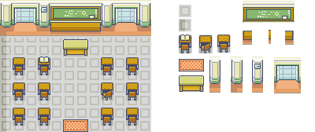
Exemplo de uso de tileset em Pokemon Ruby. Esta cena também pode ter sido construída
usando tanto tilesets (para o piso e paredes) e sprites (para os outros objetos).
Repare que com poucos tilesets é possível construir uma infinidade de cenas diferentes.
Porém é importante ter um bom número de tilesets para que os cenários não fiquem
repetitivos.

2.9 - Som

Embora não sejam fundamentais no jogo, os sons existem nos jogos desde o primeiro jogo. Os sons ajudam a caracterizar certas ações,aumentar o nível de imersão do jogador e deixa-lo mais concentrado no jogo.
Os sons podem ser construídos por sonoplastia. Deve-se ter em mente que diferentes sons provocam diferentes efeitos sobre sensorialidade do jogador. Os sons ligados a uma ação ou personagem não precisam ser os mesmos sons ligados a estes no mundo real. Pose-se usar sons diversos afim de obter efeitos cômicos, criar tensões, força ou simplesmente obter sensações agradáveis.

2.10 - Música

A música serve para se criar uma base para as imagens e os outros sons.
Com a construção da música certa pode-se criar ambientes agradáveis, tensos, ode-se deixar o jogador mais nervoso com uma música mais rápida e pode-se até usar o recurso do silêncio para criar um clima de suspense.
É sempre bom ter algum repertório de músicas no jogo, e ter músicas de duração razoável, caso contrário as músicas podem ficar chatas e repetitivas.
As músicas de jogos também criam um lembrança especial do jogo nos jogadores e cria um sensação agradável ao se jogar.
Alguns jogos como Rock`n Roll Racing escolhem usar sucessos musicais nos jogos (nesse caso sai mais caro porque deve-se comprar o direito de execução dessas músicas).

2.11 - Física

Como já falamos, um jogo é uma simulação. Essa simulação é, na maioria das vezes, uma representação do mundo em que vivemos. Essa representação, seja por limitações de software e hardware ou por escolha estética, não contem todos os aspectos do mundo real. Porém um aspecto que quase sempre está presente é o físico.
Esse aspecto se manifesta principalmente na detecção de colisão.
A detecção de colisão é a técnica com a qual se descobre se um objeto está em cima do outro. Existem diversas técnicas de detecção de colisão para jogos 2D, em geral, quanto mais perfeita mais pesada ela será.
Independente da técnica, você deverá saber como utiliza-la. Uma boa maneira é:

Se o objeto A depois que ele se mover colide em algo
então faz alguma coisa.

Essa alguma coisa pode varia de jogo para jogo. Pode ser que o objeto A seja um personagem e o algo seja uma parede. Então o "faz alguma coisa" pode ser nada, ele bate na parede portanto não anda.
Mas pode ser que o personagem tenho batido em algo que o machuque como o fogo, então o "faz alguma coisa" pode ser tirar vida do jogador.

Uma técnica de colisão bem simples e que vamo usar aqui é verificar o retângulo que envolve o sprite toca o retângulo que envolve o outro sprite:
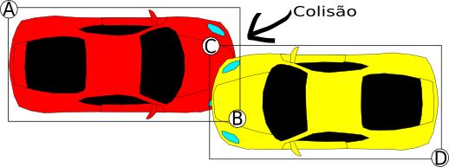
Colisão entre dois sprites
Essa colisão pode ser avaliada pela função:
int colisao(int ax, int ay, int bx, int by,
int cx, int cy, int dx, int dy)
{
return (!((ax > dx)||(bx < cx)||(ay > dy)||(by < cy)));
}

Função para detectar colisão em dois retângulos

Onde (ax,ay) é o canto superior esquerdo do carro vermelho, (bx,by) é o canto inferior direito do carro vermelho, (cx,cy) é o canto superior esquerdo do carro amarelo e o ponto (dx,dy) é o canto inferior direito do carro amarelo.
A função retorna 1 caso houver colisão e retorna 0 caso contrário.


4. SDL
O SDL, sigla para Simple Direct Layer, foi criado por por Sam Lantinga em 1998 enquanto trabalhava para o Loki Software, empresa de conversão de jogos para Linux. Hoje o SDL é um software livre e mantido por uma grande comunidade.
O SDL fornece uma série de abstrações para criação de aplicações multimídias. Ele fornece um acesso simples as funções básicas do SO (criar um janela por exemplo), teclado, mouse, joystick, CDROM, Hardware 3D e framebuffer do vídeo. Uma vantagem nesse acesso é que ele é feito de maneira transparente, de modo que você não tem que saber em qual SO sua aplicação vai estar rodando, isso é muito importante para fazer jogos multiplataforma. Você pode fazer um jogo num computador num sistema operacional e compila-lo noutra arquitetura (vídeo-game por exemplo) num outro sistema operacional. Você também não precisa saber que hardware específico o usuário final está usando, isso é importante porque cada usuário pode ter um hardware diferente.

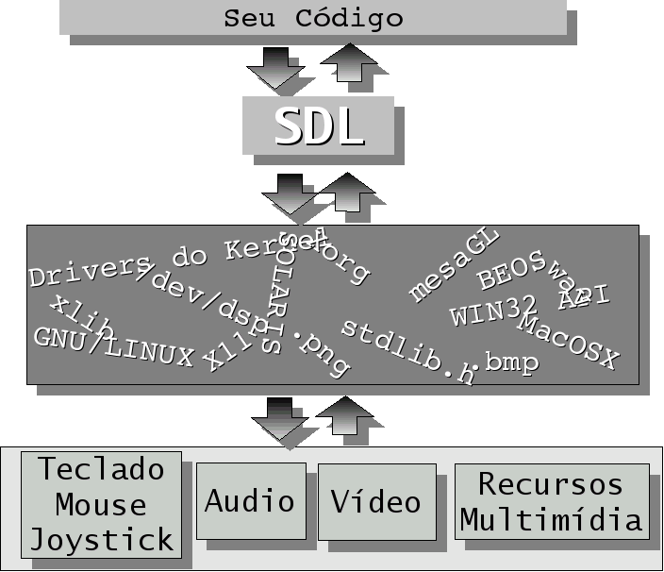
O SDL é tem sido usado por vários programas multimídia tais como tocadores de mídia, emuladores e é claro, jogos.
SDL suporta Linux, Windows, BeOS, MacOS clássico, MacOS X, FreeBSD, OpenBSD, BSD/OS, Solaris, IRIX e QNX. Há também suporte não oficial para Windows CE, AmigaOS, Dreamcast, Atari, NetBSD, AIX, OSF/Tru64, RISC OS e SymbianOS.
SDL é escrito em C mas trabalha com C++ nativamente e suporta várias outras linguagens como Ada, Eiffel, Java, Lua, ML, PHP, Pike, Python e Ruby.
4.1 Bibliotecas

O SDL sozinho fornece apenas as funcionalidades básicas para uma aplicação multimídia. Outras funcionalidades podem ser obtidas por suas bibliotecas. Existem bibliotecas para várias funções como engines de jogos, detecção de colisão, abridores de arquivos, fontes, logs, playback de vídeo, frameworks, etc. Das varias bibliotecas para SDL há algumas que fazem parte do projeto SDL, tentando obedecendo as mesmas características do SDL.

4.1.1 - SDL_Image

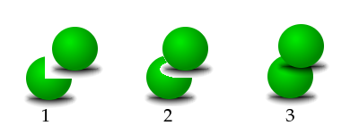
Enquanto o SDL puro fornece suporte apenas ao formato BMP, o SDL_Image suporta os formatos BMP, PNM, XPM, LBM, PCX, GIF, JPEG, PNG e TGA. Dentre esses formatos destaca-se o formato PNG. Enquanto os outros formatos possuem apenas 3 canais de cores (vermelho, verde e azul) e uma cor específica para transparência o formato PNG possui um canal inteiro para transparência, o canal alfa.
Vários tipos de imagens sobrepostas.

Observe a imagem acima. São várias imagens sobrepostas, cada uma tem um canal de transparência diferente.
A figura 1 pode ser um exemplo do formato BMP ou JPG, que não tem uma cor ou canal de transparência.
A figura 2 pode ser um exemplo de um GIF, que tem uma cor chave para transparência. Isso pode funcionar bem para sprites que não tenham sombras ou bordas complexa.
A figura 3 é exemplo de uma imagem com um canal inteiro para transparência. Observe como o preto vai se dissolvendo no verde. Esse formato é ideal para jogos.
Assim para cada cor que você tem no formato BMP, o PNG tem 255 variações dessa cor. Essas 255 variações são na verdade 255 níveis de transparência. Assim você pode ter uma sombra mais complexa no próprio sprite do personagem e bordas desfocadas para evitar o efeito de imagem serrilhada. O PNG também tem alguma compressão porém sem perda de informação, ou seja, a imagem vai aparecer como ela realmente é.

4.1.2 - SDL_Mixer

O SDL_Mixer abre arquivos OGG, MP3, WAV, MOD e MID. Ele também consegue tocar vários sons ao mesmo tempo (mixer) e tem um canal dedicado a música.
O SDL_Mixer e o SDL_Image são bibliotecas que tem funções de abridores de arquivos. Elas são importantes porque cada tipo de imagem tem um formato muito particular de guardar seus dados, seria inviável para o programador escrever um abridor para cada tipo de arquivo.

4.1.3 - SDL_Net

O SDL_Net fornece as abstrações necessárias para se fazer uma conexão entre máquinas tanto numa rede local como na internet. Conectar máquinas pode ser uma tarefa complicada e diferente em cada plataforma, com o SDL_Net essa tarefa vai ser mais fácil e multiplataforma. O SDL_Net é indicado para aplicações que vão mexer em redes TCP/IPv4 e que não façam multicast.

4.2 - SDL_Surface

A principal estrutura do SDL é a SDL_Surface. Ela fornece uma abstração de uma imagem. Uma SDL_Surface é na verdade um pedaço de memória, que armazena a imagem em si. Para cada pixel da imagem um pedacinho de memória é usado, quanto maior for a profundidade da imagem (número de cores que a imagem pode usar) maior será esse pedacinho de memória.
Esta é uma abstração tão poderosas que o próprio vídeo tem como abstração uma SDL_Surface.
As ações aplicáveis a uma SDL_Surface são:
- Abrir uma imagem para uma SDL_Surface.
- Abrir o vídeo como uma SDL_Surface.
- Acessar um pixel de uma SDL_Surface.
- Desenhar um pedaço de uma SDL_Surface noutro pedaço de uma outra SDL_Surface.
- Salvar uma SDL_Surface como um BMP.

4.2.1 - Exemplo de uso da SDL_Suface

Suponha que você tem uma imagem tanque.bmp que você deseje abrir numa SDL_Surface.

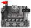

tanque.bmp

Para isso você deve declarar uma SDL_Surface e chamar a função SDL_LoadBMP.

SDL_Surface *tanque;
tanque = SDL_LoadBMP("tanque.bmp");

Declaração e instanciação de um SDL_Surface.

Nesse código você declarou uma SDL_Surface tanque (um ponteiro para uma SDL_Surface).
Veja o protótipo da função SDL_LoadBMP:

SDL_Surface *SDL_LoadBMP(const char *arquivo);

Protótipo da função SDL_LoadBMP
Descrição:
Abre uma surface de um arquivo BMP.
Retorna um ponteiro para a nova SDL_Surface ou NULL caso houver algum erro.

4.3 - SDL_Rect

Representa um simples abstração para um retângulo. Os retângulos são a forma mais importante no SDL, visto que ele é voltado para aplicações 2D. É importante saber que no SDL o canto superior esquerdo do vídeo representa a coordenada (0,0).
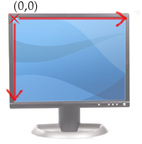
Um Rect possui os seguintes campos:
- x , representa a coordenada x do retângulo.
- y , representa a coordenada y do retângulo.
- w, representa a largura do retângulo (width).
- h, representa a altura do retângulo (height).

Representação gráfica de um SDL_Rect:

(x,y)

h

w
O SDL_Rect em si não serve para muita coisa, porém ele é muito importante como parâmetro para quase todas as funções no SDL.

4.3.1 - Exemplo de uso do SDL_Rect

Suponha que você deseje construir um SDL_Rect que tenha largura 30, altura 15 e esta na posição (10,20).
Este seria o código:

SDL_Rect retangulo;
retangulo.x = 10;
retangulo.y = 20;
retangulo.w = 30;
retangulo.h = 15;

Exemplo de uso de SDL_Rect

O retângulo criado seria esse:
(10,20)

15

30
4.4 - SDL_Init

O SDL_Init é uma função de inicialização do SDL. Ela recebe flags como parâmetro para saber qual parte do SDL deve ser inicializada. A função SDL_Init deve ser chamada antes de qualquer outra função do SDL.
Veja o protótipo da função SDL_Init:

int SDL_Init(Uint32 flags);

p
Protótipo da função SDL_Init

Os flags são constantes que devem ser passadas para o SDL_Init, você pode concatenar 2 ou mais flags usando o operador booleano | (ou).

Os flags principais para uso com o SDL_Init são:
- SDL_INIT_TIMER inicializa o subsistema de tempo.
- SDL_INIT_AUDIO inicializa o subsistema de áudio.
- SDL_INIT_VIDEO inicializa o subsistema de vídeo.
- SDL_INIT_CDROM inicializa o subsistema de cdrom
- SDL_INIT_JOYSTICK inicializa o subsistema de joystick
- SDL_INIT_EVERYTHING inicializa todos os subsistemas

O SDL_Init retorna -1 em caso de erro, e 0 em caso de sucesso.

4.4.1 - Exemplo do uso do SDL_Init

Um exemplo onde esta sendo inicializado o vídeo e o áudio.

SDL_Init(SDL_INIT_VIDEO|SDL_INIT_AUDIO);

SDL_Init com flags de inicialização de vídeo e áudio.

A função oposta ao SDL_Init é o SDL_Quit que deve ser usada antes de sair da aplicação para que tudo que foi alocado pelo SDL seja liberado.

4.5 - SDL_DELAY

O SDL_Delay fornece uma uma pausa de tempo em milisegundos.
As pausas são muito importantes nos jogos porque é através dela que temos o efeito de animação. Essa pausa não deve ser muito longa, pois não teríamos o efeito de animação, nem muito breve, a animação seria tão rápido que nos não a veríamos ou teríamos um efeito de cintilação.

Veja o protótipo da função SDL_Delay:

void SDL_Delay(Uint32 ms);

Protótipo da função SDL_Delay
Descrição
Retorna nada.
Recebe um intervalo de tempo em milisegundos.

4.5.1 - Exemplo de uso de SDL_Delay

Suponha que você deseje fazer que uma função chamada desenha_tela seja chamada a cada 200 milisegundos enquanto a variável fim for zero.

Este seria o código:

while(!fim){
desenha_tela();
SDL_Delay(200); }

SDL_Delay sendo chamada para pausar o programa por 200 milisegundos.

Você sempre usar a função SDL_Delay quando quiser pausar o programa. Jamais use uma rotina pesada (como a avaliação de uma expressão aritmética que envolva raízes quadrados por exemplo) para que um atraso seja criado. Uma rotina pode ser pesada num computador pode ser mais pesada ainda num computador mais antigo e muito rápida num computador mais novo. Assim seu jogo ficara lento demais num computador antigo e rápido demais num computador novo.
4.6 - SDL_SetVideoMode

Como já foi dito, uma característica interessante do SDL é a abstração de imagens e vídeo para SDL_Surface. A função SDL_SetVideoMode inicializa uma SDL_Surface especial, a que representa o vídeo.
Vamos ao protótipo da função SDL_SetVideoMode:

SDL_Surface *SDL_SetVideoMode(int width, int height, int bpp, Uint32 flags);

Protótipo da função SDL_SetVideoMode

A profundidade, dada pela variável bpp, é o numero de bits que será
usado no framebuffer para representar cada pixel. Em geral usaremos 16.
Os flags são passados da mesma maneira que a função SDL_Init, concatenados através do operados booleano | (ou).

Alguns flags aplicáveis:
- SDL_SWSURFACE Cria a superfície na memória do sistema.
- SDL_HWSURFACE Cria a superfície na memória do vídeo.
- SDL_FULLSCREEN Tenta o modo tela-cheia.
- SDL_RESIZABLE Cria uma janela redimensionável.
- SDL_NOFRAME Se possível, cria uma janela sem decoração e que não aparece na barra de títulos.

4.6.1 - Exemplo de uso de SDL_SetVideoMode

Este será o primeiro exemplo completo, que pode ser compilado.
Para saber como compilar esse e os outros programas consulte o apêndice B.

#include<SDL.h>

int main(){
SDL_Surface *tela;
SDL_Init(SDL_INIT_VIDEO);
tela = SDL_SetVideoMode(300, 200, 16, SDL_SWSURFACE);
SDL_Quit();
}

exemplo01.c

Na primeira linha temos a inclusão do arquivo de cabeçalho (header) do SDL. Todo código SDL vai começar assim.
Depois, dentro do main() temos a declaração de um ponteiro chamado tela do tipo SDL_Surface.
Inicializamos o SDL com o SDL_Init com o parâmetro SDL_INIT_VIDEO que inicializa somente o sistema de vídeo.
Criamos uma SDL_Surface de vídeo com o SDL_SetVideoMode. Essa SDL_Surface tem largura 300 x 200 pixels e 16 bits de profundidade.
Ela vai usar a memória do sistema. Poderíamos usar a memória da placa de vídeo (se houver), o que seria mais rápido. Mas como esse é um primeiro exemplo, ficamos com a memória do sistema.
Em seguida chamamos o SDL_Quit que irá destruir as SDL_Surface que foram alocadas no decorrer do programa.

Quando executarmos esse exemplo provavelmente não veremos nada ou simplesmente uma janela abrindo e fechando uma única vez bem rapidamente. Isso ocorre porque não houve nenhuma pausa no código.
O exemplo abaixo faz a mesma o mesmo que o exemplo anterior, porem desta vez com um pequeno atraso.

#include<SDL.h>

int main(){
SDL_Surface *tela;
SDL_Init(SDL_INIT_VIDEO);
tela = SDL_SetVideoMode(300, 200, 16, SDL_SWSURFACE);
SDL_Delay(1000);
SDL_Quit();
}

exemplo02.c

Colocamos um atraso de 1 segundo (1000 milisegundos) para que possamos ver a janela.
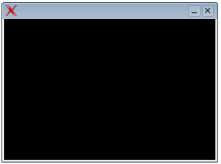
Dessa vez podemos ver a janela.

4.7 - SDL_GetError()

É muito comum cometermos erros enquanto desenvolvemos software. Até aqui em nenhum exemplo nos preocupamos em tornar nosso código mais seguro, confiável e previsível. Quando ocorre um erro não sabemos quase nada sobre ele. O SDL_GetError nos ajuda a saber mais sobre um erro.
Ele nos retorna uma string com uma mensagem de erro.

Veja o protótipo da SDL_GetError:

char *SDL_GetError(void);

Protótipo da função SDL_GetError

Essa função retorna um ponteiro para char (uma string na verdade), você deve utilizar essa função assim:
printf("Houve um erro: %s\n", SDL_GetError());

Como usar a o SDL_GetError

4.7 - Exemplo de uso da SDL_GetError()

Vamos refazer o código do ultimo exemplo, agora com mais segurança.
#include<SDL.h>
#include<stdio.h>
#include<stdlib.h>

int main(){
SDL_Surface *tela;
if(SDL_Init(SDL_INIT_VIDEO)!=0){
printf("Erro: %s\n", SDL_GetError());
exit(-1);
}
tela = SDL_SetVideoMode(300, 200, 16, SDL_SWSURFACE);
if(!tela){
printf("Erro: %s\n", SDL_GetError());
exit(-1);
}
SDL_Delay(1000);
SDL_Quit();
}

exemplo03.c

Primeiro adicionamos os cabeçalhos sdtio.h para termos acesso a função printf e a stdlib.h para o exit.
Dessa vez, vamos verificar se o subsistema de vídeo foi realmente inicializado, ou seja, retornou 0. Se ele não retornou zero, houve um erro, mostramos a mensagem e saímos do programa com -1 (erro).
Verificamos se o ponteiro tela é não nulo, fazemos isso com if(!tela). Se a tela for NULL ele mostrara o erro e sairemos do programa.

Esse código deve executar sem nenhum erro, porém se colocarmos um parâmetro ruim na chamada da função SDL_SetVideoMode poderemos produzir um erro. Troque 300 por 0. Assim o SDL tentara criar uma tela de largura 0 e altura 200, o que é absurdo.
O programa teria essa saída:
Erro: Invalid width or height

Uma saída de erro da SDL_GetErro

As strings por padrão no SDL estão em inglês e podem não ser muito úteis para o usuário final, nem nos orientam muito dentro do nosso código. Nos próximos códigos colocaremos mensagens de erro que tenham mais a ver com nosso código e usaremos o SDL_GetErro para aqueles erros com detalhes de mais baixo nível.

4.8 - SDL_BlitSurface

SDL_BlitSurface é a função mais importante do SDL. Ela é a responsável por desenhar uma SDL_Surface em outra SDL_Surface. Como o vídeo também é uma SDL_Surface, então ela também desenha uma SDL_Surface no vídeo.
Vamos ao protótipo:

int SDL_BlitSurface(SDL_Surface *fnt, SDL_Rect *fntRect, SDL_Surface *dst, SDL_Rect *dstRect);

Protótipo da função SDL_BlitSurface

Descrição
Retorna um 0 em caso de sucesso, caso contrário retorna -1.
Recebe uma SDL_Surface fnt que é a fonte de onde sairá um pedaço de desenho definido pela SDL_Rect fntRect. Esse pedaço de desenho será desenhado na SDL_Surface dst, na posição definida e delimitada pelo
SDL_Rect dstRect.

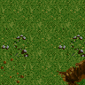
=
SDL_BlitSurface

Por exemplo, podemos usar o SDL_BlitSurface para desenhar a imagem da árvore na imagem da grama. Ao final a imagem da grama terá sido modificada mas a da árvore permanecerá inalterada.

4.9 - Bate Bola

Vamos agora construir um exemplo um pouco mais complexo que usará todas as funções e estruturas vistas até agora.
O objetivo é construir um programa que mostre uma bola flutuando dentro da janela e batendo em suas bordas.
Vamos primeiro mostrar exemplos bem simples que não atendem ao nosso propósito. Dai vamos construindo programas maiores parecidos e mais complexos e que se aproximem do nosso propósito até chegar no programa que atenda as nossas exigências.

4.9.1 - Bate Bola versão 1

Primeiro vamos colocar a bola na tela (este será o exemplo de uso da SDL_BlitSurface):

#include<SDL.h>
#include<stdio.h>
#include<stdlib.h>

int main(){
SDL_Surface *tela;
SDL_Surface *bola;
SDL_Rect fonte, destino;

if(SDL_Init(SDL_INIT_VIDEO)!=0){
printf("Erro SDL:\n%s\n", SDL_GetError());
exit(-1);
}

tela = SDL_SetVideoMode(300, 200, 16, SDL_SWSURFACE);
if(!tela){
printf("Erro vídeo:\n%s\n", SDL_GetError());
exit(-1);
}

bola = SDL_LoadBMP("bola.bmp");
if(!bola){ printf("Erro ao carregar bitmap.\n"); exit(-1); }

fonte.x = 0;
fonte.y = 0;
fonte.w = 64;
fonte.h = 64;

destino.x = 30;
destino.y = 10;
destino.w = 64;
destino.h = 64;

SDL_BlitSurface(bola, &fonte, tela, &destino);

SDL_UpdateRect(tela, 0, 0, 300, 200);
SDL_Delay(1000);
SDL_Quit();
}

Primeiramente vamos pensar um pouco sobre o problema:
exemplo04.c

Este programa é bem maior que os programas anteriores. Ele carrega um SDL_Surface bola e verifica se ele realmente foi carregado. Ele tem dois SDL_Rect que representam os retângulos de onde será retirado o desenho e para onde ele vai ser desenhado.
Com a função SDL_BlitSurface nos dizemos, pegue a imagem bola, recorte ela em fonte e cole ela na tela na posição destino.
A uma função nova aqui. A função SDL_UpdateRect. Ela atualiza uma região do

SDL_Surface que foi modificada. Você não precisa atualizar todo SDL_Surface que é modificado, somente o SDL_Surface que representa uma vídeo, caso contrário você não consegue ver o que foi modificado.
Essa funcionalidade existe para que possamos atualizar apenas uma parte do framebuffer e criarmos estratégias de otimização na hora de atualizarmos a tela.

Vamos ao seu protótipo:
void SDL_UpdateRect(SDL_Surface *tela, Sint32 x, Sint32 y, Sint32 w, Sint32 h);

Protótipo da função SDL_UpdateRect
Descrição
Retorna nada.
Recebe a SDL_Surface tela que vai ser atualizada e as posições e
dimensões da área a ser atualizada.

Um detalhe interessante da função SDL_UpdateRect é que se os parâmetros x,y,w,h forem todos iguais a 0 então a função atualizará a SDL_Surface inteira.

O programa rodando deverá ter essa aparência:

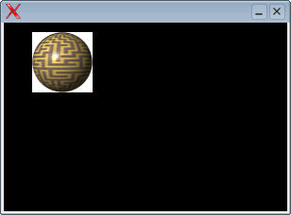
Nossa primeira imagem

4.9.2 - Bate Bola versão 2

Como o BMP não de forma natural uma transparência, nem nos vamos introduzir agora como fazer transparência com o SDL, vamos fazer uma adaptação no nosso código para termos um efeito visual melhor.
Para isso vamos usar duas novas funções, porém não é interessante nos aprofundar agora em seus protótipos, SDL_FillRect e SDL_MapRGB.
Saiba agora apenas desenhar um retângulo branco na tela com isso:
SDL_FillRect(tela, NULL, SDL_MapRGB(tela->format, 255,255,255));

Assim se preenche uma uma SDL_Surface inteira com a cor branca

Nosso código agora fica assim:

#include<SDL.h>
#include<stdio.h>
#include<stdlib.h>

int main(){
SDL_Surface *tela;
SDL_Surface *bola;
SDL_Rect fonte, destino;

if(SDL_Init(SDL_INIT_VIDEO)!=0){
printf("Erro SDL:\n%s\n", SDL_GetError());
exit(-1);
}

tela = SDL_SetVideoMode(300, 200, 16, SDL_SWSURFACE);
if(!tela){
printf("Erro vídeo:\n%s\n", SDL_GetError());
exit(-1);
}

bola = SDL_LoadBMP("bola.bmp");
if(!bola){ printf("Erro ao carregar bitmap.\n"); exit(-1); }

fonte.x = 0;
fonte.y = 0;
fonte.w = 64;
fonte.h = 64;

destino.x = 30;
destino.y = 10;
destino.w = 64;
destino.h = 64;

SDL_FillRect(tela, NULL,
SDL_MapRGB(tela->format, 255, 255, 255));
SDL_BlitSurface(bola, &fonte, tela, &destino);
SDL_UpdateRect(tela, 0, 0, 0, 0);
SDL_Delay(1000);
SDL_Quit();
}

exemplo05.c

Houveram duas modificações nesse código. A primeira a inclusão da função SDL_FillRect da maneira que nos citamos, para desenhar um retângulo branco do tamanho da tela. A outra foi que na função SDL_UpdateRect agora estamos passando os valores (0,0,0,0) que faz com que ele atualize a tela inteira.
Agora temos um efeito visual melhor, observe:
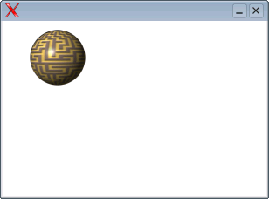
Agora com fundo branco

É hora de por algum movimento.

4.9.3 - Bate Bola versão 3

Para colocarmos o movimento tempos que pensar um pouco sobre esse movimento.
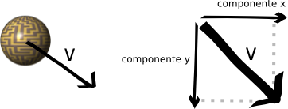
Um vetor V vai agir como uma força puxando a bola. Estamos interessados somente no movimento produzido por esse vetor. Vamos decompor esse vetor em duas componentes, a componente x e a componente y.
O movimento da bola será produzido por um acréscimo na sua posição x e y. Vamos chamar o acréscimo x de acrescimo_x e o acréscimo y de acrescimo_x.

O nosso código fica assim:

#include<SDL.h>
#include<stdio.h>
#include<stdlib.h>

int main(){
SDL_Surface *tela;
SDL_Surface *bola;
SDL_Rect fonte, destino;
int acrescimo_x=1, acrescimo_y=1;
int i;

if(SDL_Init(SDL_INIT_VIDEO)!=0){
printf("Erro SDL:\n%s\n", SDL_GetError());
exit(-1);
}

tela = SDL_SetVideoMode(300, 200, 16, SDL_SWSURFACE);
if(!tela){
printf("Erro vídeo:\n%s\n", SDL_GetError());
exit(-1);
}

bola = SDL_LoadBMP("bola.bmp");
if(!bola){ printf("Erro ao carregar bitmap.\n"); exit(-1); }

fonte.x = 0; fonte.y = 0; fonte.w = 64; fonte.h = 64;
destino = fonte;

for(i=0;i<200;i++){
SDL_FillRect(tela, NULL, SDL_MapRGB(tela->format, 255,255,255));
destino.x += acrescimo_x;
destino.y += acrescimo_y;
SDL_BlitSurface(bola, &fonte, tela, &destino);
SDL_UpdateRect(tela, 0, 0, 0, 0);
SDL_Delay(20);
}
SDL_Quit();
}

exemplo06.c
Colocamos por praticidade destino = fonte, assim destino fica com os mesmo valores de fonte (0,0,64,64).
Dai fazemos uma laço que é executado 200 vezes, em cada passo a tela é limpa, a posição da bola está guardada no SDL_Rect destino. Então incrementamos o x e o y do destino. Esse acréscimo é de 1, portanto a bola vai
mover-se a um ângulo de 45 graus.
A aparência do programa é a seguinte:
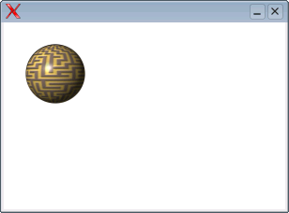
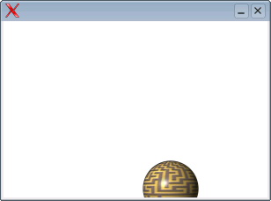
A bola numa posição ... ... e a bola noutra posição

Agora passamos para o próximo problema, a colisão com a borda da janela.

4.9.4 - Bate Bola versão 4

Vamos fazer agora um sistema de colisão bem simples.
Primeiro vamos pensar em como será os limites horizontais da bola.
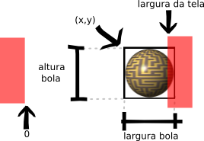

A posição x da bola não pode ser menor que 0, pois ela estaria antes do inicio da janela:
0 < x

A posição x somada com a largura da bola não pode ser maior que a largura da tela, senão ela estaria passando do fim da janela.

x + largura da bola < largura da tela

Seguindo o mesmo raciocínio criamos as limitações verticais:
0 < y
y + altura da bola < altura da tela

Quando houve alguma dessas situações, vamos inverter o acréscimo correspondente. Vamos ao código:
#include<SDL.h>
#include<stdio.h>
#include<stdlib.h>

int main(){
SDL_Surface *tela;
SDL_Surface *bola;
SDL_Rect fonte, destino;
int acrescimo_x=1, acrescimo_y=1;
int i;

if(SDL_Init(SDL_INIT_VIDEO)!=0){
printf("Erro SDL:\n%s\n", SDL_GetError());
exit(-1);
}

tela = SDL_SetVideoMode(300, 200, 16, SDL_SWSURFACE);
if(!tela){
printf("Erro vídeo:\n%s\n", SDL_GetError());
exit(-1);
}

bola = SDL_LoadBMP("bola.bmp");
if(!bola){ printf("Erro ao carregar bitmap.\n"); exit(-1); }

fonte.x = 0; fonte.y = 0; fonte.w = 64; fonte.h = 64;
destino = fonte;

for(i=0;i<600;i++){
SDL_FillRect(tela, NULL,
SDL_MapRGB(tela->format, 255,255,255));
if((destino.y + 64 + acrescimo_y > 200)
|| (destino.y + acrescimo_y < 0))
acrescimo_y = -acrescimo_y;
if((destino.x + 64 + acrescimo_x > 300)
|| (destino.x + acrescimo_x < 0))
acrescimo_x = -acrescimo_x;

destino.x += acrescimo_x;
destino.y += acrescimo_y;
SDL_BlitSurface(bola, &fonte, tela, &destino);
SDL_UpdateRect(tela, 0, 0, 0, 0);
SDL_Delay(20);
}
SDL_Quit();
}

exemplo07.c

Nesse código nós estamos fazendo um laço de 600 passos cada um demorando pelo menos 20 milisegundos (que foi nosso SDL_Delay).
Dentro do laço nos primeiro preenchemos a janela com branco. Em seguida fazemos a detecção de colisão com as bordas da janela. Na colisão vertical (em y) vemos se a posição da bola (destino.y) somada a altura da bola (64) e somada ao acréscimo vertical (acréscimo y) é maior que a altura da janela (200) ou se a posição da bola somada com o acréscimo vertical é menor que zero (nesse caso o acréscimo seria negativo), em ambos os casos invertemos o sinal do acréscimo vertical. Na colisão horizontal fazemos a mesma coisa para os respectivos valores horizontais.

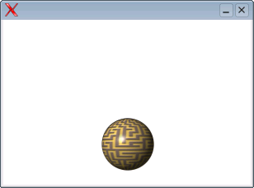
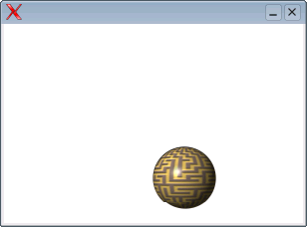
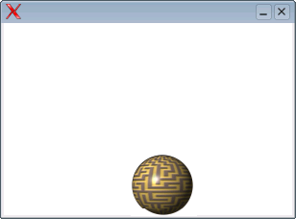
A bola vem ... ... bate ... ... e volta.

4.9.5 - Bate Bola versão 5

Podemos fazer mais uma modificação no código para deixar a aparência da bola mais interessante. Vamos fazer com que ela fique rodando enquanto flutua.
Para darmos essa impressão vamos usar sprites de uma bola rodando.
No próximo exemplo usaremos 20 sprites cada um bom a bola numa posição diferente. Todos os sprites estão no mesmo BMP, então nos precisamos saber como retirar exatamente o sprite que queremos.

bolas.BMP

Observe a figura acima. Ela tem 131 pixels de altura e 2620 pixels de largura. Cada sprite tem 131 pixel por 131 pixels. A largura é de 2620 porque 2620 = 131 * 20, e 20 é o número de bolas.
Então se queremos a primeira bola teríamos que usar o seguinte SDL_Rect:
SDL_Rect fonte;
fonte.x = 0;
fonte.y = 0;
fonte.w = 131;
fonte.h = 131;

SDL_Rect que pega a primeira bola

Assim pegariamos da posição (0,0) até a posição (131,131).

Se quisermos pegar a segunda bola usamos esse SDL_Rect:
SDL_Rect fonte;
fonte.x = 131;
fonte.y = 0;
fonte.w = 131;
fonte.h = 131;

SDL_Rect que pega a segunda bola

Se quisermos pegar a terceira bola usamos esse SDL_Rect:
SDL_Rect fonte;
fonte.x = 262;
fonte.y = 0;
fonte.w = 131;
fonte.h = 131;

SDL_Rect que pega a terceira bola
Note que
fonte.x = (número_da_bola - 1) * 131
fonte.x = (número_da_bola -1) * largura_da_bola

Nos poderíamos implementar isso no nosso laço principal assim:
for(i=0;i<600;i++){
.
.
.
fonte.x = i * largura_da_bola;
.
.
.
}

Uma possível implementação para animação de sprites

Isso funcionaria para 0, 1, 2 ... até 19. Porem quando i fosse igual a 20 teríamos fonte.x igual 2620, mas o retângulo que começa (2620, 0) até (131,131) está fora da imagem bolas.bmp.
O que precisamos é de uma função que cresça de 0 até 19 e depois volte para 0. A função que faz isso é o resto da divisão por 20. No C essa função é representada pelo símbolo % .
Ou seja, sempre que você precisar de uma função que cresça de um número A até outro número B e depois volte para A use f(i)=A+i%(B+1).
No nosso caso, queremos um número que vá de 0 até 19 e depois volte para zero. Então f(i) = i%20.

Veja como fica o código:

#include<SDL.h>
#include<stdio.h>
#include<stdlib.h>

int main(){
SDL_Surface *tela;
SDL_Surface *bolas;
SDL_Rect fonte, destino;
int bola_x=0, bola_y=0, bola_largura, bola_altura;
int acrescimo_x=1, acrescimo_y=1, bolas_quadros, i;

if(SDL_Init(SDL_INIT_VIDEO)!=0){
printf("Erro SDL:\n%s\n", SDL_GetError());
exit(-1);
}

tela = SDL_SetVideoMode(300, 200, 16, SDL_SWSURFACE);
if(!tela){
printf("Erro vídeo:\n%s\n", SDL_GetError());
exit(-1);
}

bolas = SDL_LoadBMP("bolas.bmp");
if(!bolas){
printf("Erro ao carregar bitmap.\n");
exit(-1);
}

bola_x = 0;
bola_y = 0;
bola_largura = 131;
bola_altura = 131;
bolas_quadros = 20;

fonte.x = 0;
fonte.y = 0;
fonte.w = bola_largura;
fonte.h = bola_altura;
destino = fonte;

for(i=0;i<600;i++){
SDL_FillRect(tela, NULL,
SDL_MapRGB(tela->format,0,0,0));
if((destino.y + bola_altura + acrescimo_y > 200)
|| (destino.y + acrescimo_y < 0))
acrescimo_y = -acrescimo_y;
if((destino.x + bola_largura + acrescimo_x > 300)
|| (destino.x + acrescimo_x < 0))
acrescimo_x = -acrescimo_x;

destino.x += acrescimo_x;
destino.y += acrescimo_y;

fonte.x = (i % bolas_quadros) * bola_largura;

SDL_BlitSurface(bolas, &fonte, tela, &destino);
SDL_UpdateRect(tela, 0, 0, 0, 0);
SDL_Delay(20);
}
SDL_Quit();
}

exemplo08.c
Primeiro estamos usando variáveis para guardar a posição da bola e suas dimensões. Também temos a variável bolas_quadros para dizer quantos quadros tem nossa animação, que são 20.
Agora estamos pintando o fundo de preto, para se adequar mais ao sprite da bola.
Note em como definimos fonte.x dentro do laço:
fonte.x = (i % bolas_quadros) * bola_largura;

Expressão de animação

(i % bolas_quadros ) assume valores 0,1,2,3 ... 19,
(i % bolas_quadros ) assume valores 0, 131, 232, 393 ... 2489.

Assim conseguimos nossa animação:

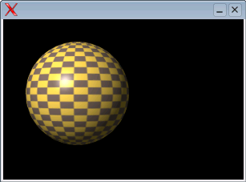
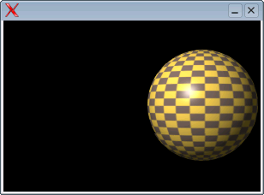
Animação com Sprites. Parece até 3D
5 - Input

O SDL consegue manipular entrada de dados pelo teclado, mouse e joystick. Vamos nos aprofundar aqui no input de teclado, para isso vamos ver as estruturas envolvidas no input de teclado.

5.1 - SDL_Event

O SDL_Event é a estrutura que guarda todo tipo de evento que o SDL possa receber. Eventos de joystick, mouse, teclado e também eventos manipulador de janelas e de saída.
Você já deve ter notado que até agora nossos programas não fecham, eles precisam terminar para sumir. Isso acontece porque não tratamos o evento de QUIT.
Vamos ver um código que manipula eventos:
#include<SDL.h>
#include<stdio.h>
#include<stdlib.h>

int main(){
SDL_Surface *tela;
SDL_Event evento;

if(SDL_Init(SDL_INIT_VIDEO)!=0){
printf("Erro: %s\n", SDL_GetError());
exit(-1);
}
tela = SDL_SetVideoMode(300, 200, 16, SDL_SWSURFACE);
if(!tela){
printf("Erro: %s\n", SDL_GetError());
exit(-1);
}
do{
SDL_WaitEvent(&evento);
switch(evento.type){
case SDL_KEYDOWN:
printf("Tecla pressionada\n");
break;
case SDL_KEYUP:
printf("Tecla solta.\n");
break;
case SDL_QUIT:
printf("Saída requerida.\n");
break;
}
} while(evento.type != SDL_QUIT) ;
SDL_Quit();
}

exemplo09.c
A novidade que esse código traz é que ele usou uma função chamada SDL_WaitEvent que recebe um ponteiro para um SDL_Event e coloca nele o próximo evento. Ou seja, o programa fica parado ali até que haja um evento.
Quando há um evento ele checa de que tipo é o evento, dá uma mensagem para os eventos SDL_KEYDOWN (tecla pressionada), SDL_KEYUP (tecla solta) e SDL_QUIT (requisição de saída).
Agora já podemos sair do programa clicando.
Veja também que não usamos mais o SDL_Delay, pois nesse caso não queremos uma pausa.

O SDL_Event também manipula outros tipos de evento, mas nós vamos focar apenas no SDL_QUIT e nos eventos de teclado. A seguir as estruturas importantes para os eventos de teclado.

5.2 - SDLKey

O SDLKey é um tipo enumerado que representa as teclas do teclado.
Para cada tecla há uma constante associada a ela, aqui algumas teclas relevantes:
- SDLK_UP Seta para cima
- SDLK_DOWN Seta para baixo
- SDLK_RIGHT Seta para direita
- SDLK_LEFT Seta para esquerda
- SDLK_SPACE Espaço
- SDLK_ESCAPE ESC

5.3 - SDLMod

Também é um tipo enumerado, mas que representa as teclas modificadoras (Ctrl, shift, alt). Para cada tecla modificadora há uma constante associada a ela, aqui as mais importantes:
- KMOD_CTRL Ctrl está pressionado
- KMOD_ALT Alt está pressionado
- KMOD_SHIFT Shift está pressionado

Você pode utilizar os operadores booleanos para saber se mais de uma tecla está pressionada.

5.4 - SDL_keysym

A SDL_keysum é a estrutura que descreve uma ação do teclado. Veja a sua estrutura:
typedef struct{
Uint8 scancode;
SDLKey sym;
SDLMod mod;
Uint16 unicode;
} SDL_keysym;

Estrutura do SDL_keysym

Ela tem um SDLKey sym para dizer qual a tecla ela está tratando e o SDLMod mod para nos dizer que teclas modificadores estavam acionadas. O último campo é um código unicode de 16-bit para aquela tecla (neste caso o unicode só é válido quando uma tecla é pressionada, pois o unicode não tem definido códigos para quando a tecla é solta).
O campo scancode é específico para cada hardware e não é importante para nós.

5.5 - SDL_KeyboardEvent

Como o nome já diz, ele armazena um evento de teclado. Vejamos sua estrutura:
typedef struct{
Uint8 type;
Uint8 state;
SDL_keysym keysym;
} SDL_KeyboardEvent;

Estrutura do SDL_KeyboardEvent

O campo type especifica se o evento é de uma tecla que foi pressionada(SDL_KEYDOWN) ou de uma tecla que foi solta (SDL_KEYUP).
O campo state diz o mesmo que o campo type porem com outras constantes, SDL_RELEASED para tecla solta e SDL_PRESSED para tecla pressionada.
O campo keysym é um SDL_keysym que acamos de ver, guarda informações sobre a tecla em questão.

5.6 - A fila de eventos

Nos já vimos a função SDL_WaitEvent para capturar um evento. Ela não é muito boa porque se houverem muitos eventos pode ser que alguns eventos de percam porque enquanto um evento é tratado outros dois podem estar sendo criados e o primeiro será perdido. Além disso ela fica literalmente esperando um evento acontecer, nos atrapalha na hora de escrever o código.
Uma solução que o SDL traz para isso é a fila de eventos.
Os eventos que vão ocorrendo entram numa fila, de modo que o evento que ocorreram primeiro são atendidos primeiro mas os eventos que ocorreram depois não são perdidos, eles vão sendo atendidos pela ordem em que ocorreram.
Ou seja, o SDL guarda uma fila de eventos pendentes que estão aguardando por tratamento.
A função que usamos para manipular essa fila é a SDL_PollEvent, veja o protótipo da função :
int SDL_PollEvent(SDL_Event *evento);

Descrição
Retorna 1 se há algum evento pendente na fila e 0 caso a pilha esteja vazia.
Se há algum evento pendente ele o retira da fila e coloca no ponteiro evento.
Veja o exemplo anterior usando o SDL_PollEvent:

#include<SDL.h>
#include<stdio.h>
#include<stdlib.h>

int main(){
SDL_Surface *tela;
SDL_Event evento;
int fim = 0;

if(SDL_Init(SDL_INIT_VIDEO)!=0){
printf("Erro: %s\n", SDL_GetError());
exit(-1);
}
tela = SDL_SetVideoMode(300, 200, 16, SDL_SWSURFACE);
if(!tela){
printf("Erro: %s\n", SDL_GetError());
exit(-1);
}
while(!fim)
if(SDL_PollEvent(&evento)){
switch(evento.type){
case SDL_KEYDOWN:
printf("Tecla pressionada\n");
break;
case SDL_KEYUP:
printf("Tecla solta.\n");
break;
case SDL_QUIT:
printf("Saída requerida.\n");
fim = 1;
break;
}
}
SDL_Quit();
}

exemplo10.c

A primeira vista você deve estranhar o laço while(!fim), mas isso reflete justamente o que queremos num jogo, rode enquanto não é o fim.
Esse laço fica repetindo e perguntando ao SDL_PollEvent se há algum evento. Quando há ele verifica se é do tipo de tecla pressionada, tecla solta ou de saída.

5.7 - Capturando o estado do dispositivo

Há uma outra maneira mais prática de se capturar eventos no SDL. Você
pode capturar todo o estado de um dispositivo, como se fosse uma fotografia dele. Vamos mostrar um exemplo de como fazer isso com o teclado. Mas primeiro temos que aprender algumas funções novas.
Uint8 *SDL_GetKeyState(int *numkeys);

Protótipo da função SDL_GetKeyState

Descrição
Retorna um ponteiro para um vetor de Uint8.
Recebe um ponteiro para um inteiro, lá será armazenado o tamanho
do vetor retornado.

No nosso caso não importa o tamanho desse vetor. De posse desse vetor podemos acessar o estado de uma tecla. Para isto basta indexar o vetor retornado com uma constante do tipo SDLK_*, 0 representa que a tecla não está pressionada e 1 representa que ela está pressionada. Veja um exemplo:

Uint8 *teclado;

teclado = SDL_GetKeyState(0);

if(teclado[SDLK_UP])
printf("Cima!\n");

Exemplo de uso do SDL_GetKeyState

No caso não passamos um ponteiro para guardar o tamanho do vetor porque não nos interessa nesse caso. De posse do vetor teclado, podemos acessar o estado de qualquer tecla.

#include<SDL.h>
#include<stdio.h>
#include<stdlib.h>

int trata_eventos(int *x, int *y){
Uint8 *teclado;

SDL_PumpEvents();

teclado = SDL_GetKeyState(0);

if(teclado[SDLK_UP])
*y = -1;
if(teclado[SDLK_DOWN])
*y = 1;
if(teclado[SDLK_RIGHT])
*x = 1;

if(teclado[SDLK_LEFT])
*x = -1;
if(teclado[SDLK_SPACE]){
*x = 0;
*y = 0;
}

return teclado[SDLK_ESCAPE];
}

int main(){
SDL_Surface *tela;
SDL_Surface *bolas;
SDL_Rect fonte, destino;
int bola_x = 0, bola_y = 0;
int bola_largura, bola_altura;
int acrescimo_x=1, acrescimo_y=1;
int bolas_quadros, fim, quadros;

if(SDL_Init(SDL_INIT_VIDEO)!=0){
printf("Erro SDL:\n%s\n", SDL_GetError());
exit(-1);
}

tela = SDL_SetVideoMode(300, 200, 16, SDL_SWSURFACE);
if(!tela){
printf("Erro vídeo:\n%s\n", SDL_GetError());
exit(-1);
}

bolas = SDL_LoadBMP("bolas.bmp");
if(!bolas){
printf("Erro ao carregar bitmap.\n");
exit(-1);
}
bola_x = 0;
bola_y = 0;
bola_largura = 131;
bola_altura = 131;
bolas_quadros = 20;

fonte.x = 0; fonte.y = 0;
fonte.w = bola_largura; fonte.h = bola_altura;
destino = fonte;

quadros = 0;
fim = 0;

while(!fim){
fim = trata_eventos(&acrescimo_x, &acrescimo_y);
SDL_FillRect(tela, NULL,
SDL_MapRGB(tela->format, 0, 0, 0));

if((destino.y + bola_altura + acrescimo_y > 200)
|| (destino.y + acrescimo_y < 0))
acrescimo_y = -acrescimo_y;
if((destino.x + bola_largura + acrescimo_x > 300)
|| (destino.x + acrescimo_x < 0))
acrescimo_x = -acrescimo_x;

destino.x += acrescimo_x;
destino.y += acrescimo_y;

fonte.x = (quadros % bolas_quadros) * bola_largura;

SDL_BlitSurface(bolas, &fonte, tela, &destino);
SDL_UpdateRect(tela, 0, 0, 0, 0);
SDL_Delay(20);
quadros++;
}
SDL_Quit();
}

exemplo11.c

A função trata_eventos que criamos, vai trabalhar com os eventos e vai retornar nos ponteiros para inteiro x e y os acréscimos necessários para mover a bola.
Dentro da função trata_eventos chamamos uma função nova, SDL_PumpEvents, ela é responsável por reunir as informações de entradas e coloca-las na fila de eventos. Ela é feita implicitamente pelas função SDL_PollEvent, mas não estamos usando esta função. Sem o SDL_PumpEvents não teríamos os eventos na fila de eventos. Finalmente, sempre usaremos esta função quando não estivermos usando alguma função que retire ou ponha eventos na fila.

Estamos colocando os acréscimos de acordo com a seta teclada, e a tecla espaço para a bola.
Agora controlamos a bola

6 - Double Boffering

Escrever na memória da placa de vídeo é mais demorado que escrever na memória convencional. Quando criamos a SDL_Surface tela através do SDL_SetVideoMode e passamos o parâmetro SDL_HWSURFACE estamos usando a memória da placa de vídeo (se houver uma). Isso é bom porque temos uma acesso direto a uma parte da memória de vídeo e portanto estamos desenhando mais rapidamente. Porém se usamos esse pedaço de memória várias vezes para compor uma única cena estamos perdendo tempo porque o acesso a essa memória é mais demorado. Isso é chamado de Single Buffering.
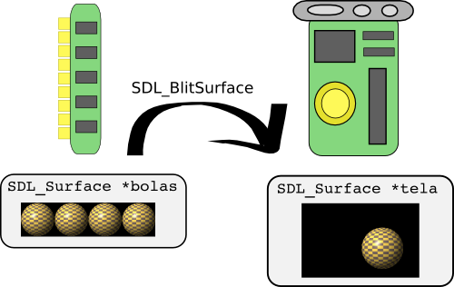

Single Buffering

O que precisamos é de uma estratégia que nos permita escrever na memória do vídeo somente quando for necessário.
A estratégia de Double Buffering faz isso. Usamos um back buffer que é um SDL_Surface temporária, que age como se fosse a nossa tela. Compomos toda a cena nela e depois mandamos para a tela verdadeira.
No SDL o própria SDL_Surface tela vai ser nosso back buffer ao mesmo tempo que será a nossa SDL_Surface principal. Um pouco confuso? O que acontece é que o SDL_Surface tela ficará na memória principal até a hora de definitivamente ser copiado para a memória do vídeo. Toda a composição de cenas devera ser feita antes de mandar o SDL_Surface tela para a memória de vídeo.
Para usarmos o técnica de Double Buffering no SDL precisamos usar o flag SDL_DOUBLEBUF na hora de inicializarmos o vídeo (SDL_SetVideoMode). Sempre que usarmos o SDL_DOUBLEBUF devemos usar também o SDL_HWSURFACE.
Para copiarmos o SDL_Surface tela da memória convencional para a memória de vídeo usamos o comando SDL_Flip que recebe como parâmetro um ponteiro para a SDL_Surface que será copiada para a memória de vídeo.

Veja como ficaria um pseudo-código usando double bufferng:

...
tela = SDL_SetVideoMode(300, 200, 16,
SDL_HWSURFACE|SDL_DOUBLEBUF);
...
SDL_BlitSurface(bolas, &fonte, tela, &destino);
SDL_Flip(&tela);
...

usando o Double Buffering

Basicamente o que muda é que trocamos o SDL_UpdateRect pela função SDL_Flip e mudamos os parâmetros da SDL_SetVideoMode.
Daqui para frente estaremos usando sempre a técnica de Double Buffering.

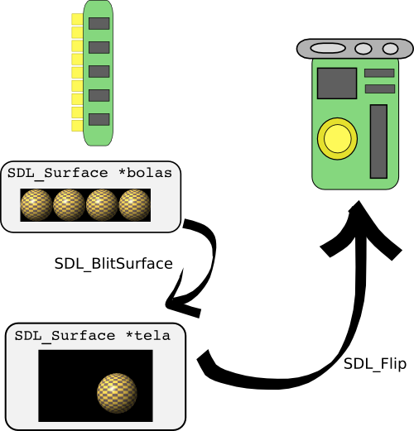
Double Buffering

7 - Transparência

Nos já falamos que o BMP não possui transparência. Porém o SDL nos permite que criemos essa transparência. Vamos fazer a mais simples que é a por cor chave.
Escolhemos uma cor chave que será a cor de transparência, devemos escolher uma cor que não tenha importância para a imagem. Vamos usar aqui o verde (0,255,0) que é um verde-limão geralmente não é usado.
Se quisermos setar a cor chave para verde (0,255,0):
SDL_Surface *hero;
hero = SDL_LoadBMP("hero.bmp");
SDL_SetColorKey(hero, SDL_SRCCOLORKEY|SDL_RLEACCEL,
(Uint16)SDL_MapRGB(hero->format, 0,255,0));

Código para setar uma cor chave verde (0,255,0)

